등급분류 관련 자료
협곡 방어전 · 내용정보 항목별 자체 검토 (희망 등급: 전체이용가)

1. 요약
「협곡 방어전」은 장난감풍 무기로 무인 차량을 막는 1인용 타워 디펜스 게임입니다. 선정성·공포·언어·약물·범죄·사행성 요소가 없고, 폭력성은 「사람이 아닌 차량이 단순한 그래픽으로 사라지는 수준」이므로 전체이용가가 적합하다고 판단합니다.

2. 내용정보 항목별 검토
항목 | 해당 정도 | 근거
선정성 | 없음 | 노출·성적 표현 없음. 대화 상대(가상 인물)의 그림은 얼굴 아이콘 수준이며, 「좋아해」 같은 말에는 「나도 좋아」 정도의 다정한 반응만 함
폭력성 | 매우 낮음 | 공격 대상은 사람이 아닌 무인 차량(검은 택시·범퍼카·덤프트럭·탱크). 무기는 새총·대포·빙결총 등 장난감풍 그래픽. 차량은 체력 막대가 0이 되면 작은 회색 파편 효과와 함께 사라짐(보스는 붉은 원형 효과 추가). 피·신체 훼손·사람의 부상이나 사망 표현 없음
공포 | 없음 | 어두운 연출, 갑자기 놀라게 하는 장면, 괴물·유령 등 없음. 밝은 만화풍 그래픽
언어 | 없음 | 게임 안 모든 문장은 미리 작성된 존댓말·친근한 말투. 욕설·비속어 없음. 이용자가 「바보」 같은 말을 입력하면 「서운해」처럼 순화된 반응만 함
약물 | 없음 | 술·담배·마약 등장 및 언급 없음
범죄 | 없음 | 범죄 행위 묘사·조장 없음. 적 차량은 「검게 칠한 차량 군단」일 뿐 범죄 집단 설정 없음
사행성 | 없음 | 유료 결제, 확률형 아이템, 베팅, 현금·경품 교환 없음. 재화(금화·AP·호감도)는 게임 플레이로만 얻고 게임 안에서만 사용

3. 기타 확인 사항
이용자 간 소통 | 없음 (1인용, 서버 없음). 대화 기능은 이용자와 게임 속 가상 인물 사이에서만, 기기 안에서 규칙 기반으로 동작
개인정보 수집 | 없음. 로그인·회원가입 없음. 기록은 기기에만 저장
외부 링크·광고 | 없음
학습 요소 | 대화 중 상식 퀴즈(과학·역사·지리·생활 상식 42문항, 4지선다)

4. 근거 화면
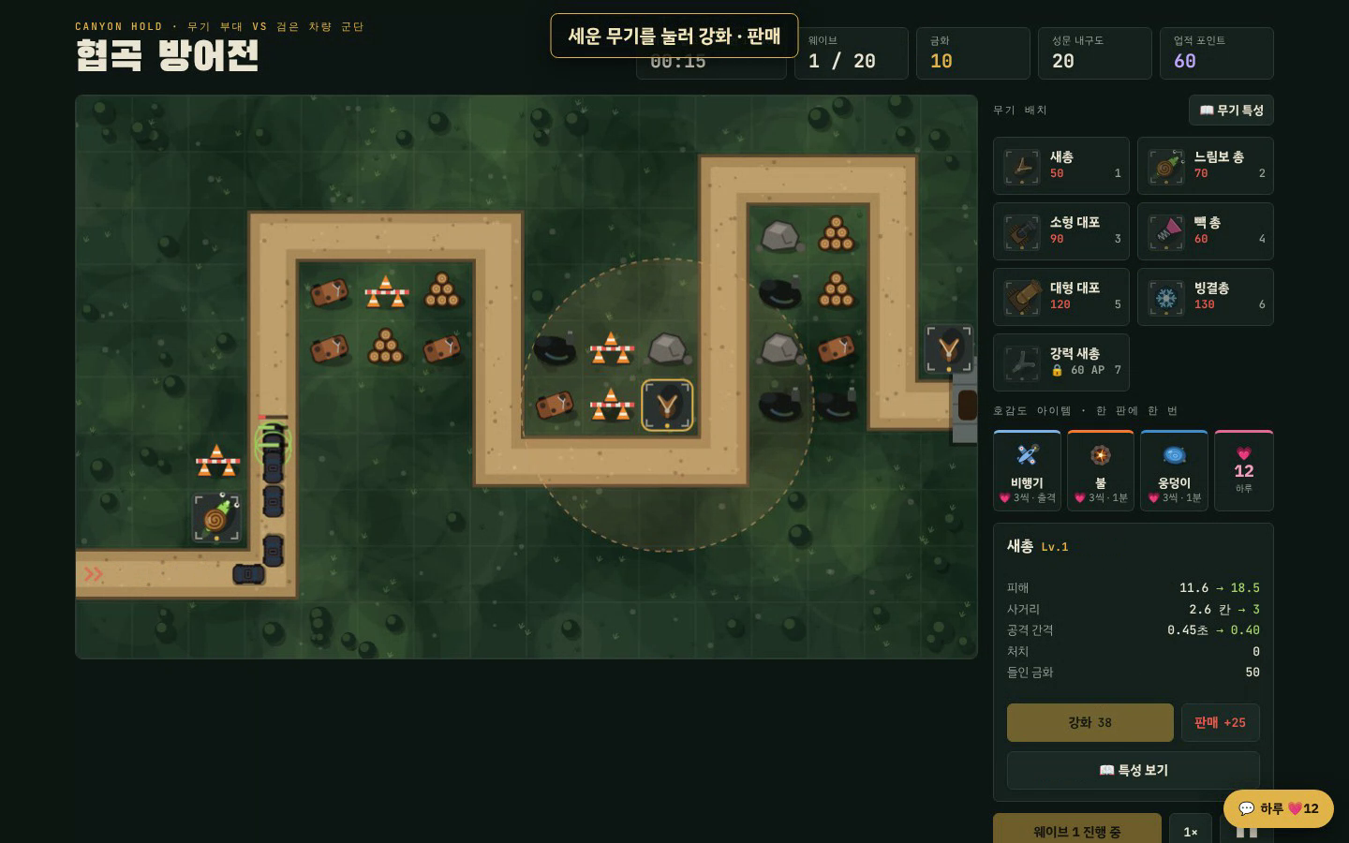
그림 1. 무기와 적 차량 — 장난감풍 무기와 무인 차량, 체력 막대 표시
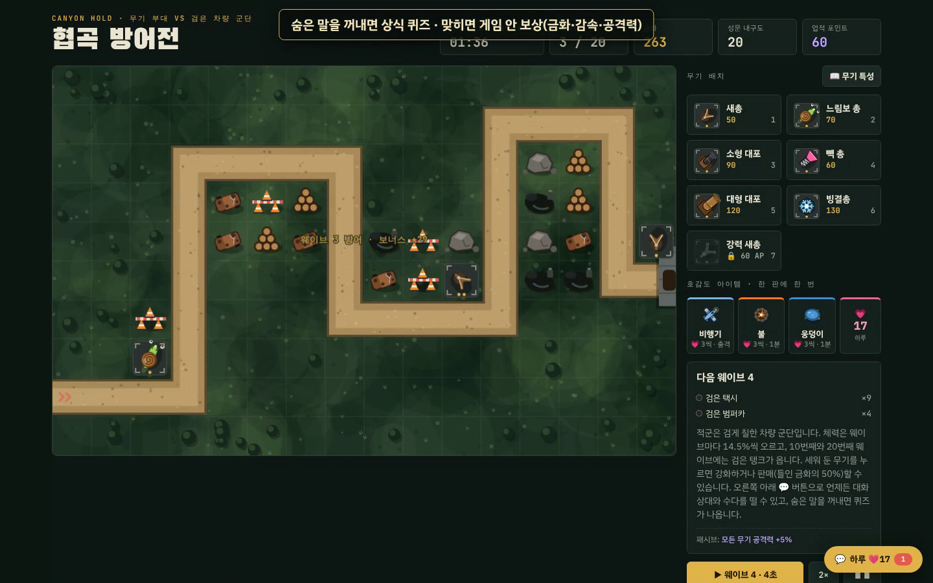
그림 2. 호감도 아이템(비행기·불·웅덩이) — 길 위에 놓는 효과, 대상은 차량
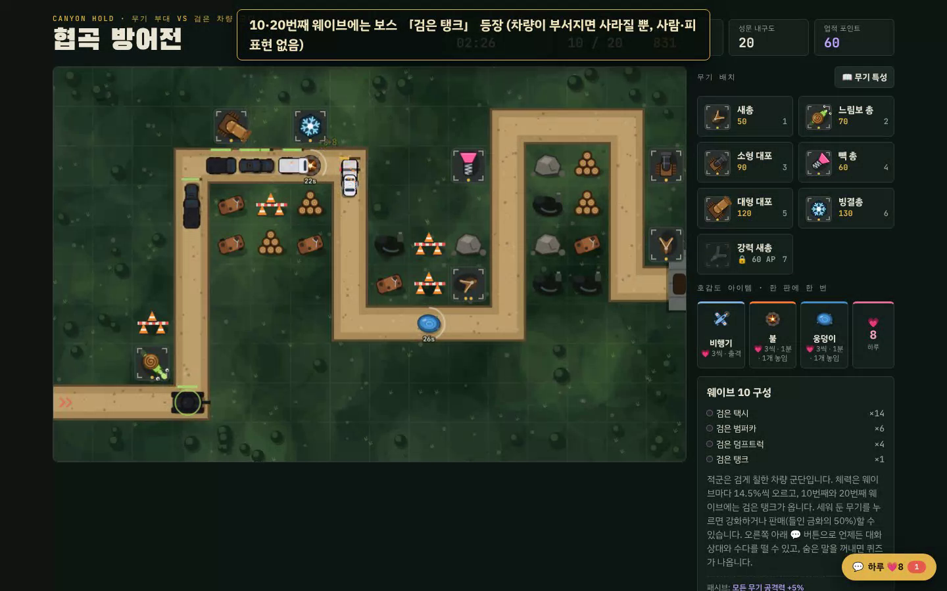
그림 3. 보스 「검은 탱크」 — 차량 형태의 보스
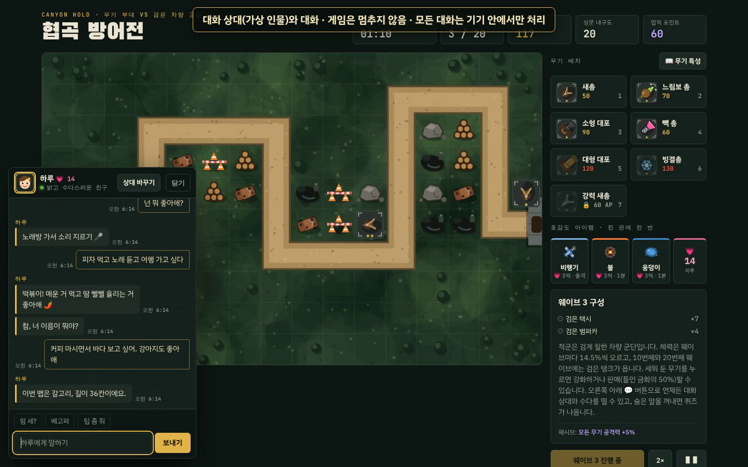
그림 4. 가상 인물과의 대화·상식 퀴즈 — 미리 작성된 문장만 출력

5. 함께 제출하는 자료
- 게임 파일: canyon-hold-game.zip (index.html 을 브라우저로 열면 실행) · 온라인 주소 https://minkwan9999.github.io/towerdefence01/
- 게임물내용설명서 (DOCX / PDF)
- 플레이 영상: 03_플레이영상_협곡방어전.mp4 (약 2분, 로비 → 배치·강화 → 대화·퀴즈 → 아이템 → 보스 → 클리어)

